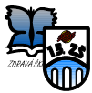
Školní družina ve spolupráci se
školním klubem

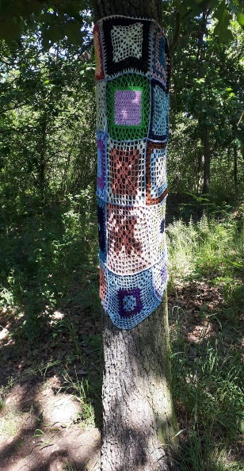
vyhlašují u příležitosti „Dne stromů“ 20. 10. 2021
pro všechny kolektivy naší školy akci

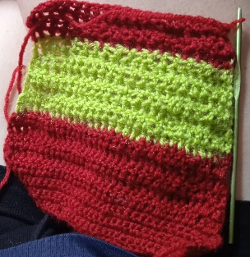
OBLÉKNI SI SVŮJ STROM

K akci je potřeba naplést nebo uháčkovat co nejvíce čtverců o velikosti 15 x 15 cm, aby se daly dobře navazovat.

- Přihlášený kolektiv čtverce může odevzdat do 18. 10. 2021 do ŠD či ŠK
(kde čtverce navážou a 20. 10. 2021 obléknou stromy v areálu naší školy)

- Přihlášený kolektiv si oblékne svůj strom sám v areálu školy.

Z akce prosíme pořiďte fotky, které zašlete Mgr. Lence Vrabcové.
Věříme, že v této nelehké době se dokážeme všichni spojit
a oblékneme co nejvíce stromů.

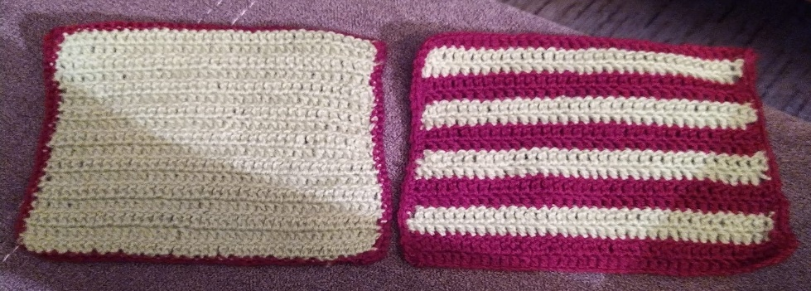
Přihlásit k této výzvě se mohou všichni zaměstnanci
i děti v ŠD a ŠK .

